Hình ảnh background sẽ lớn quá cỡ:
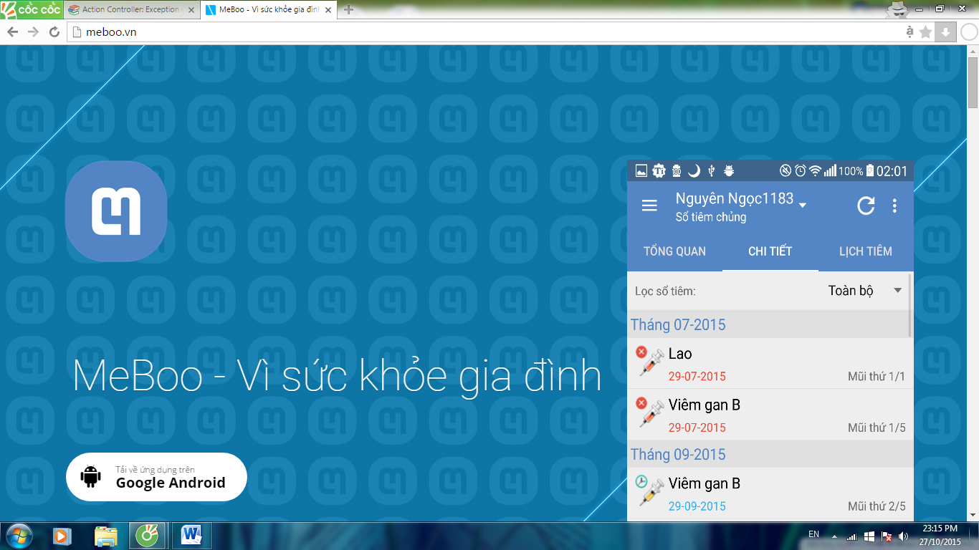

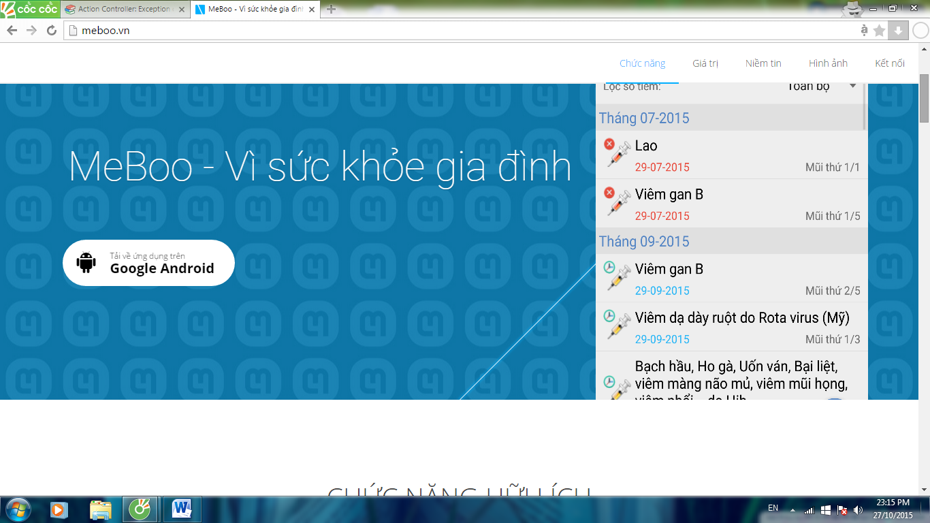
Hình ảnh phân bố còn chưa hợp lý lúc đưa bản mẫu về trang (hình trên) chụp bản mẫu cắt đôi chữ dẫn đến thiếu thông tin.

